**1** **СВЕТОДИОД**

Схема:

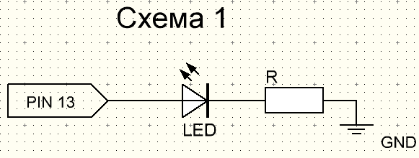

Алгоритм: стандартная программа мерцания светодиода.

**2** **СВЕТОДИОД И КНОПКА**

Схема:

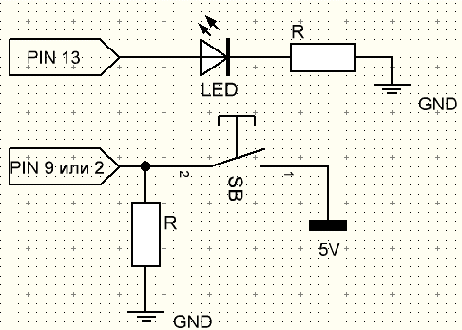

Алгоритм: При включении светодиод не горит, нажатие кнопки инвертирует значение светодиода.

**3** **СВЕТОДИОД и ПОТЕНЦИОМЕТР**

Схема:

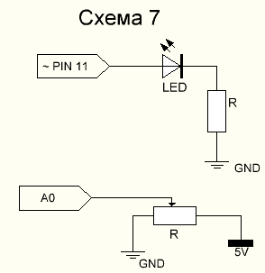

Алгоритм: Положение ротора пропорционально яркости светодиода, яркость изменяется ШИМ сигналам.

**4** **ТРЕХЦВЕТНЫЙ СВЕТОДИОД**

Схема:

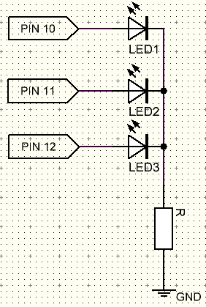

Алгоритм: Каждые три секунды будет меняться цвет, всего цветов семь: красный, оранжевый, желтый, зеленый, голубой, синий, фиолетовый.

**5** **ДВЕРНОЙ ЗВОНОК**

Схема:

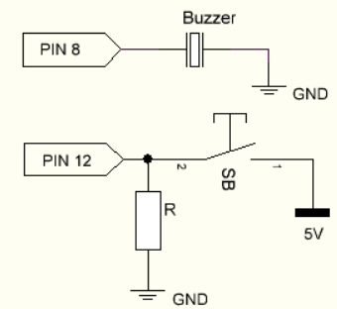

Алгоритм: При нажатии кнопки, пьеза элемент издает мелодию.

**6 ИНДИКАТОР ОСВЕЩЁННОСТИ**

Схема:

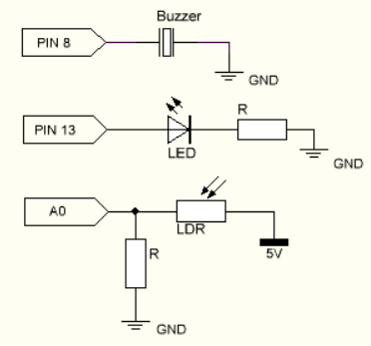

Алгоритм: при достижения определённого освещения светодиод и пьеза элемент начинает работать

**7 СЕМИСЕГМЕНТНЫЙ ИНДИКАТОР ОБРАТНЫЙ ОТСЧЕТ**

Схема:

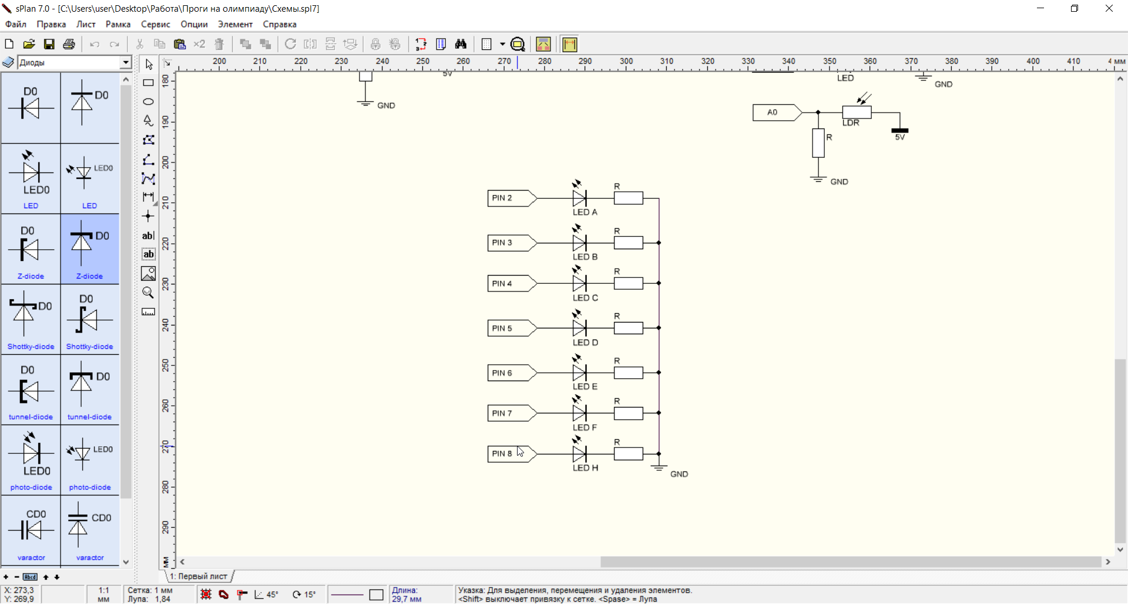

Алгоритм: После включения контроллера семисегментный идиктор начигает обратный отсчет от 9 до 0.

**8 СЕМИСЕГМЕНТНЫЙ ИНДИКАТОР С КНОПКОЙ**

Схема:

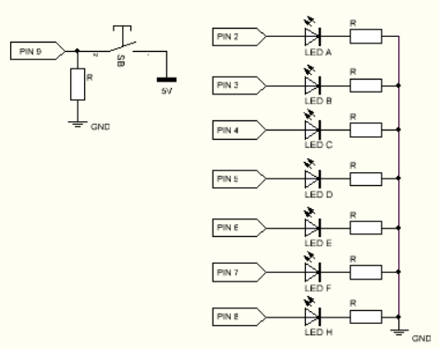

Алгоритм: при нажатии на кнопку счетная переменная увеличится на единицу, это число будет выведено не семи сегментный индикатор после достижения 9 счетчик обнуляется.

**СЕРВО**

Схема:

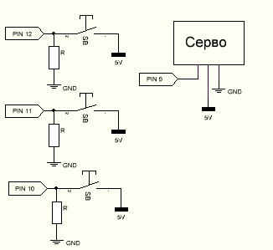

Алгоритм: при нажатии на каждую кнопку сервопривод меняет свое положение 0̊, 90̊ и 180̊.

**Транзистор**

Схема:

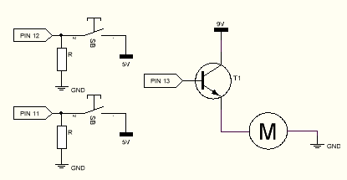

Алгоритм: при нажатии на кнопку “пуск” запускается двигатель, при нажатии на кнопку “стоп” двигатель останавливается.

**Транзистор**

Схема:

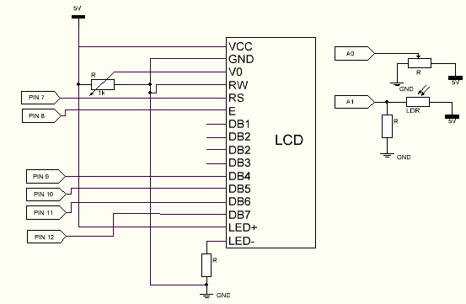

Алгоритм вывод на экран значений потенциометра и фоторезистора.